Одним из требований к условиям реализации ФГОС ДО является создание развивающей предметно-пространственной среды.
Проблема недостаточности финансирования ограничивает возможности создания такой среды. Очевидно, что решать данную проблему нужно посредством использования доступных экономичных материалов.
Мы обратились за помощью к нашим мамам , которые всегда нас во всем поддерживают. Немного подождали и ....( ширма для игры в больницу сделана из бросового материала одним из пап нашей группы)
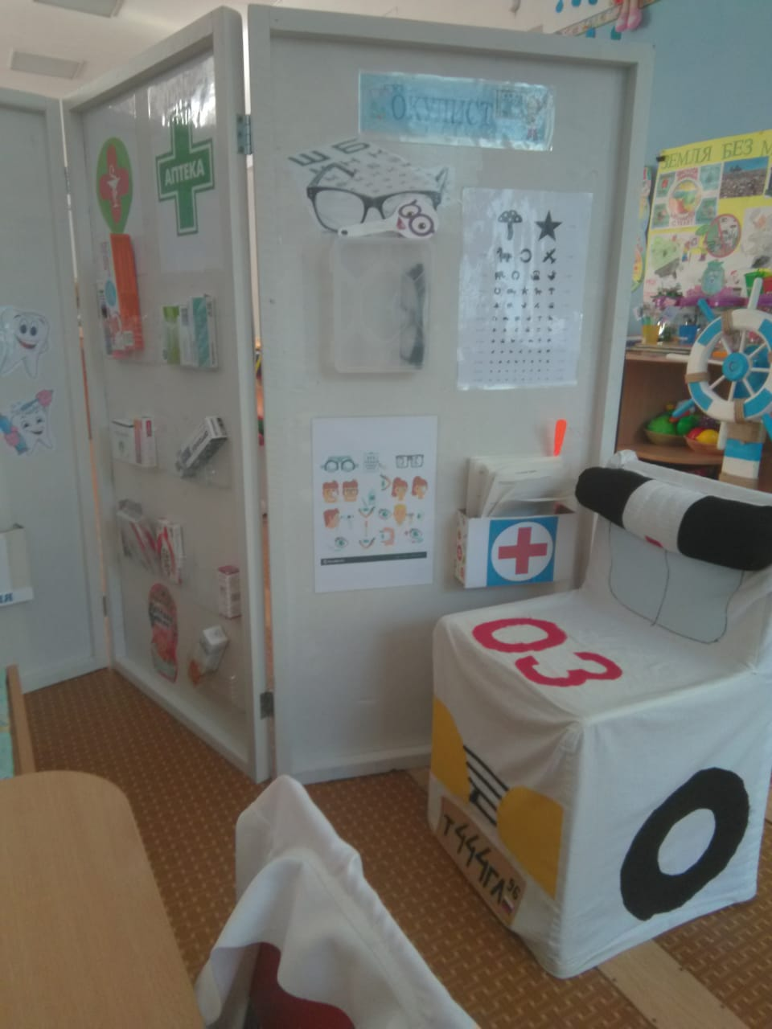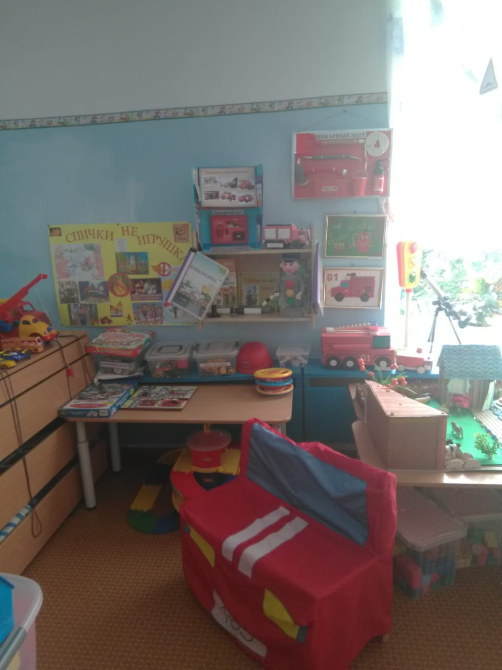
Маркеры игрового пространства являются составляющим звеном развивающей предметно-пространственной среды, отвечают современным требованиям организации среды и обладают рядом достоинств: легко трансформируются; многофункциональны; развивают детскую фантазию и воображение; занимают мало места; выполнены из недорогих и доступных материалов.
В нашем дет.саду проходят разные конкурсы. Чаще всего в творческих конкурсах, проходящих в нашей группе участвуют дети и мамы. Мы предложили детям и их папам поучаствовать в творческом конкурсе "Мастерим вместе с папой" "Бежит машина красная" , проявить свои творческие способности, провести вечер вместе со своим ребёнком, научить его чему то новому, создавая творческий шедевр. И вот что из этого получилось....
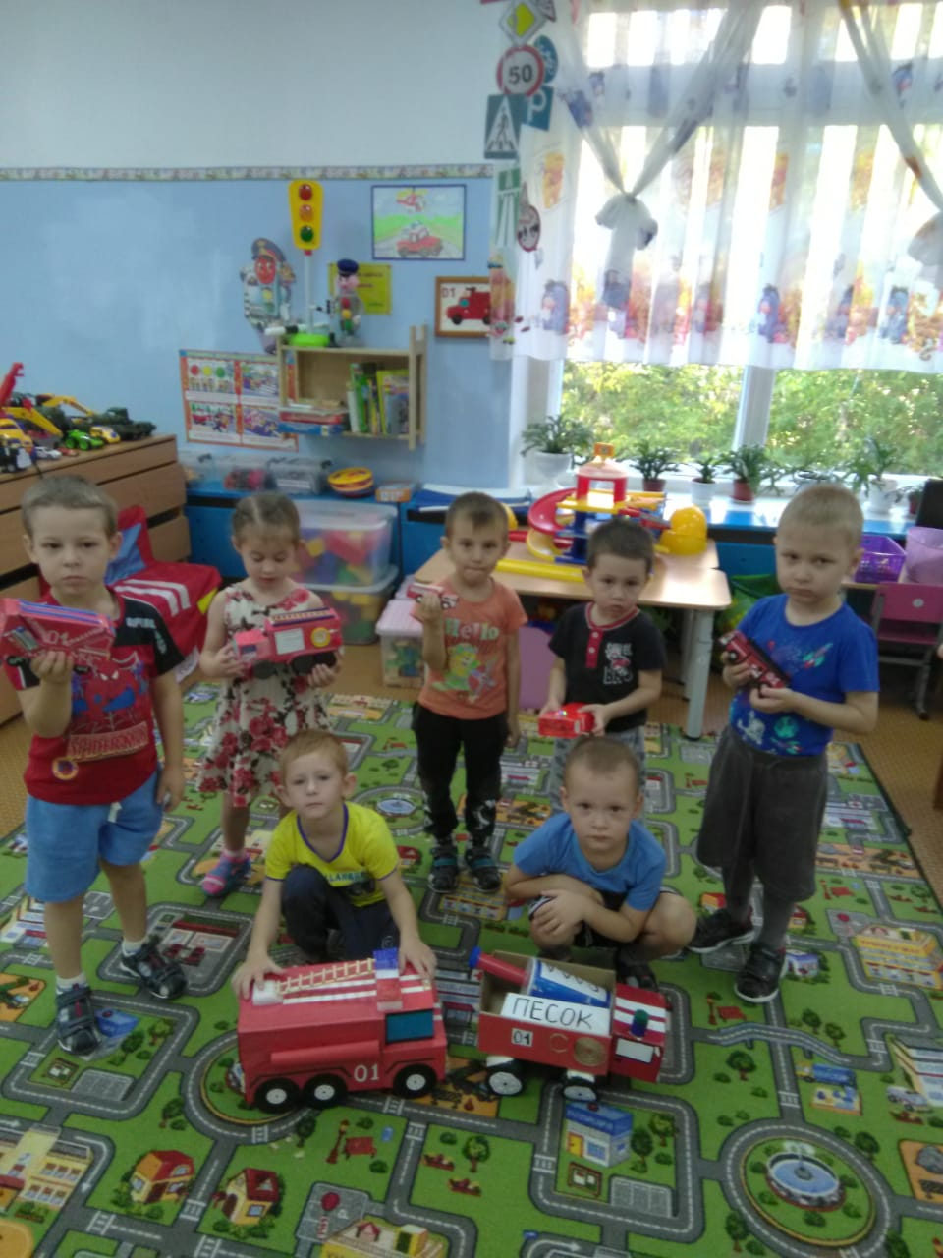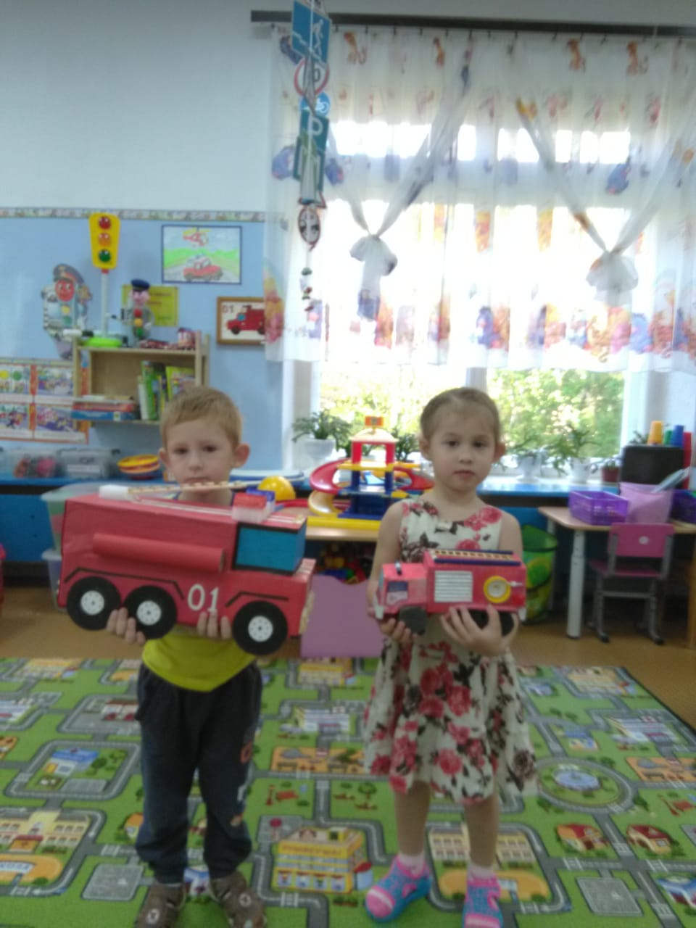

В качестве обучающего пособия может служить макет пожарного щита. Его можно изготовить своими руками.
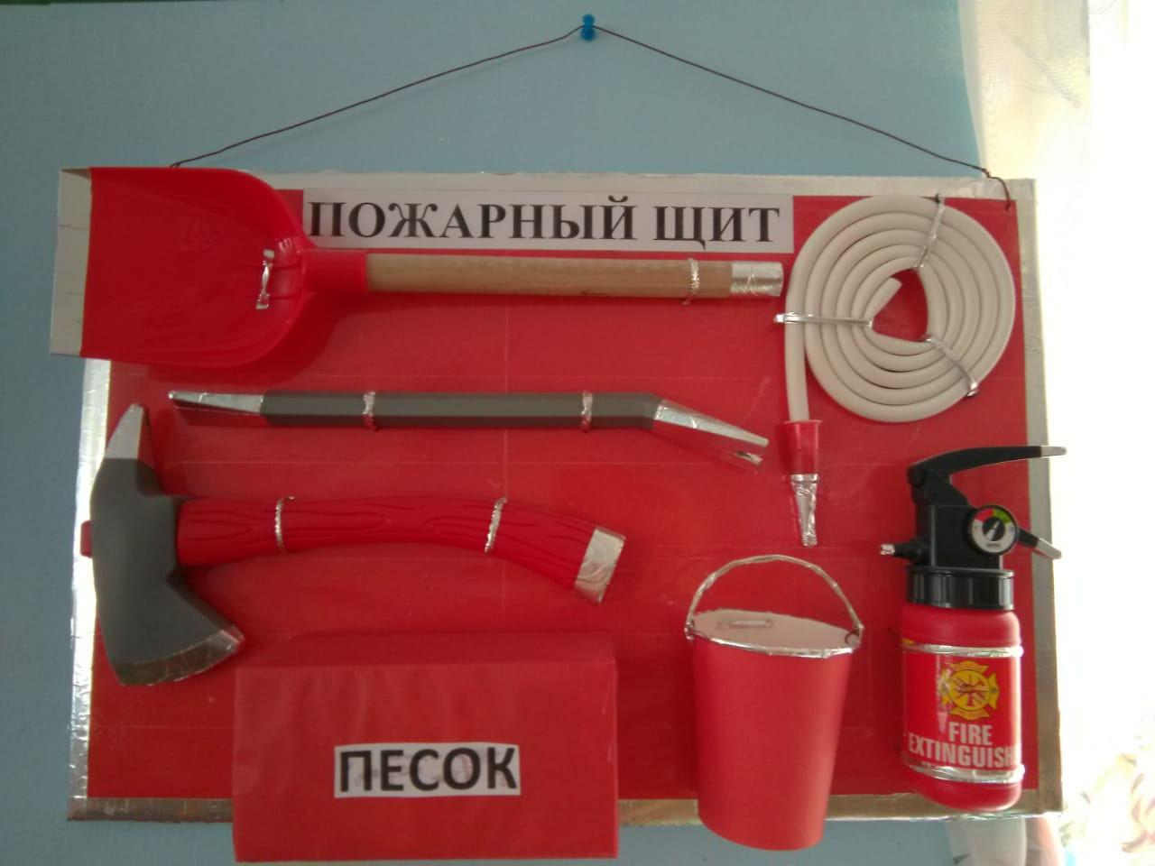
Макет пожарного щита готов, можно использовать на занятии, рассказывать детям о назначении каждого предмета.
В группе прошел конкурс рисунков" Если случится беда - она придет на помощь всегда!!!"
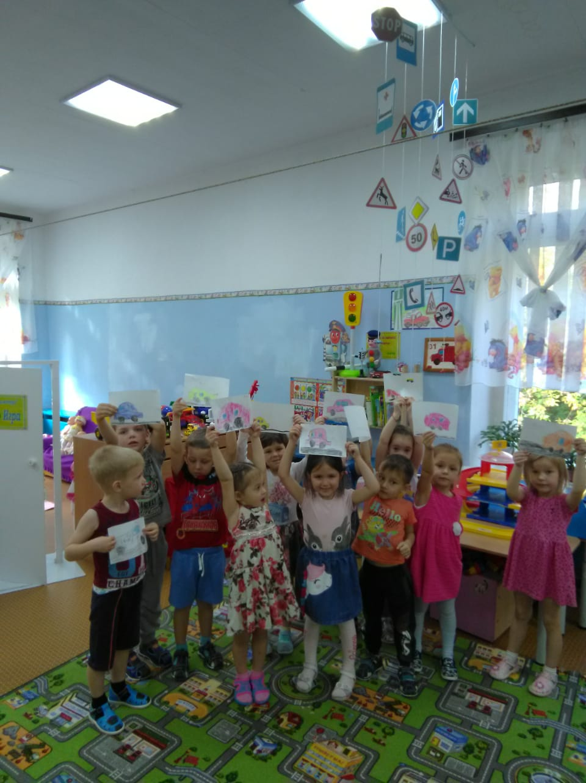
В "Центре безопасности" занял свое почетное место лэпбук " О правилах пожарной безопасности"
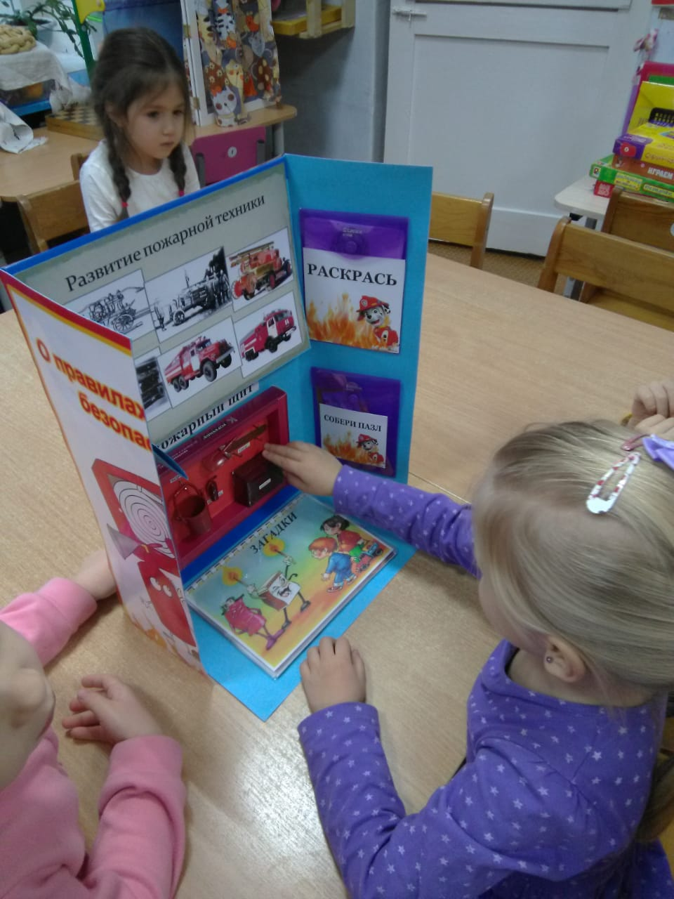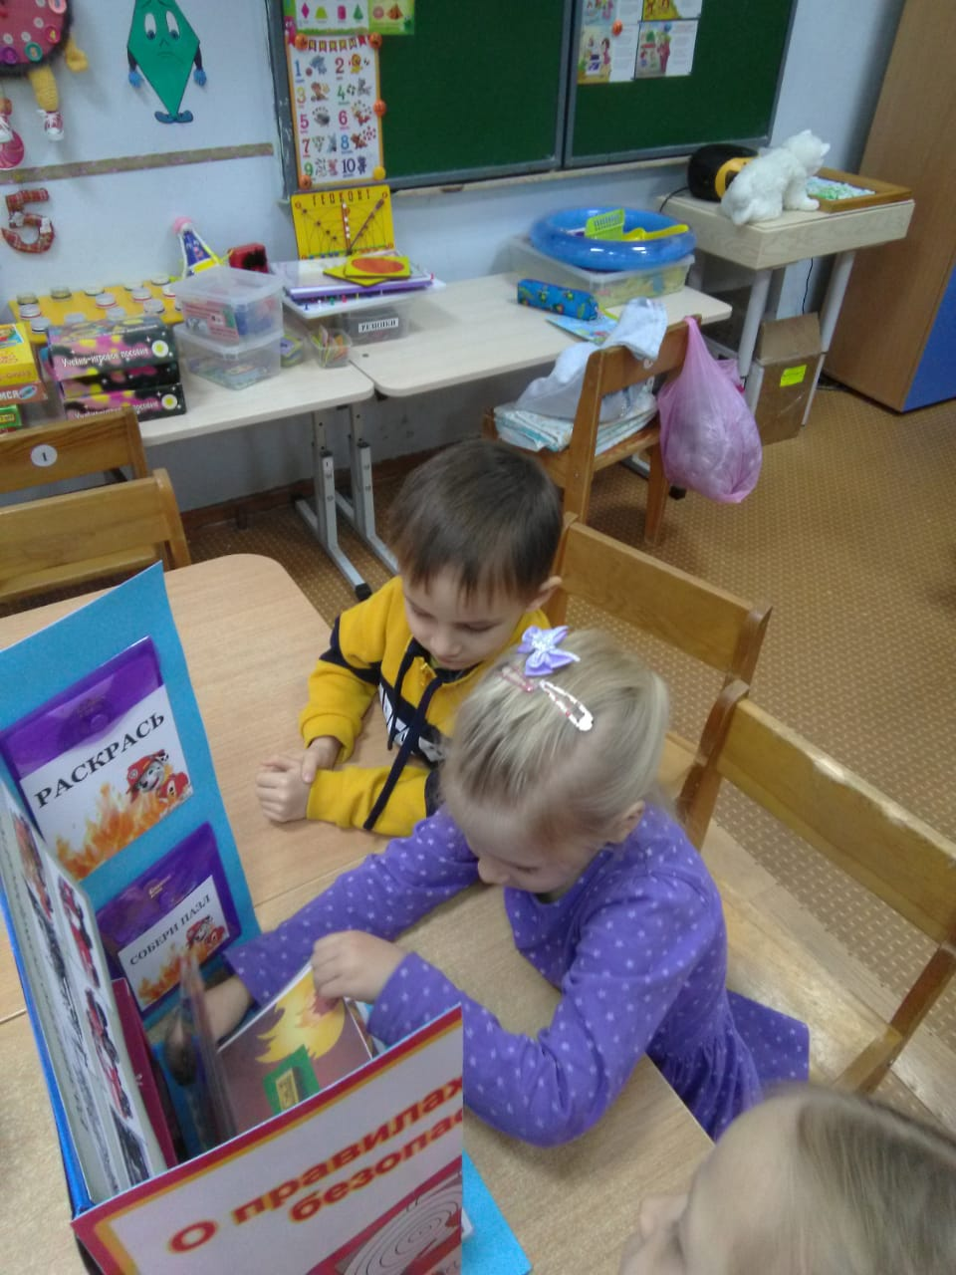
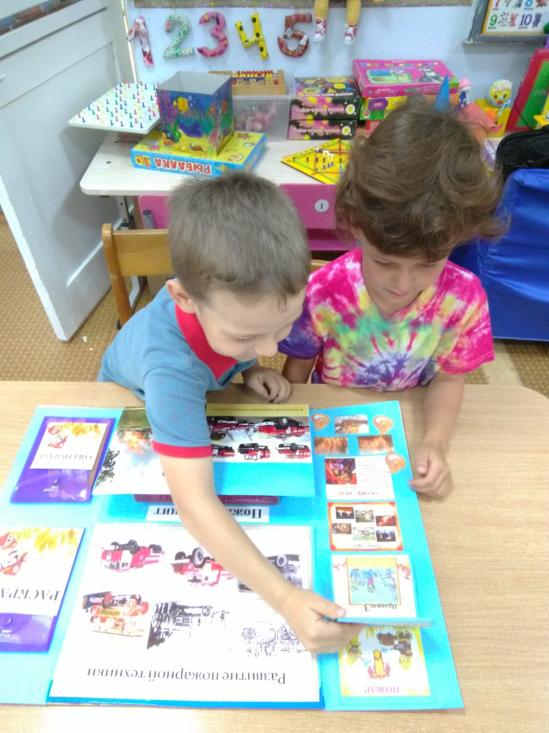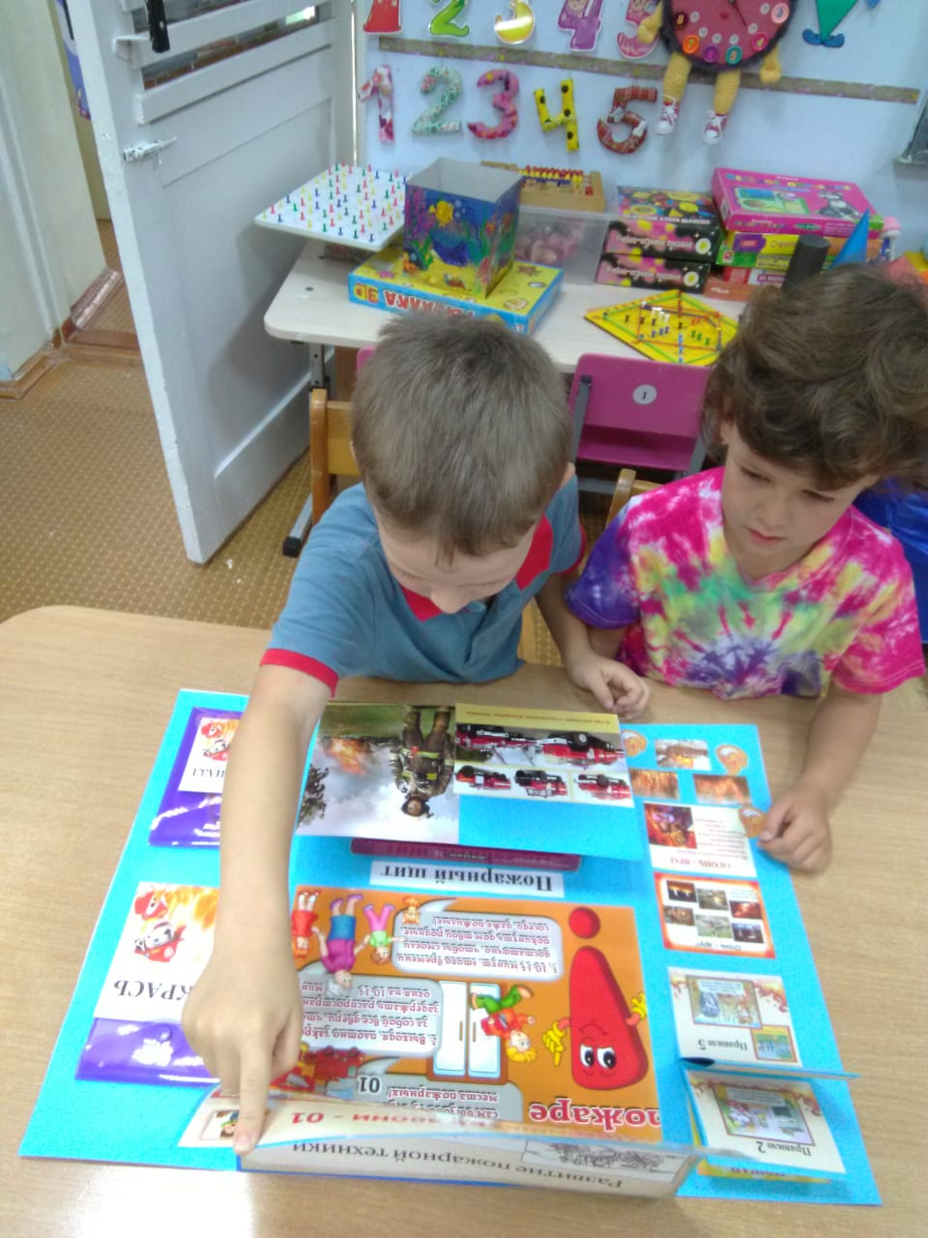
30 апреля в России отмечается «День пожарной безопасности». Этот профессиональный праздник отмечает одна из самых жизненно необходимых служб быстрого реагирования — пожарная охрана.
В этот день с ребятами смотрели презентацию и беседовали на тему «Огонь наш друг или враг», цель которой : уточнить, углубить знания детей о пользе и вреде огня, правилах пожарной безопасности и правилах поведения при возникновении пожара. Играли в дидактическую игру «Опасные предметы». В процессе игры дети познакомились с опасными предметами и их назначением, игра вызвала у детей желание быть всегда осторожными. Закрепили полученные знания ,рассматривая рисунки, которые дети нарисовали дома.

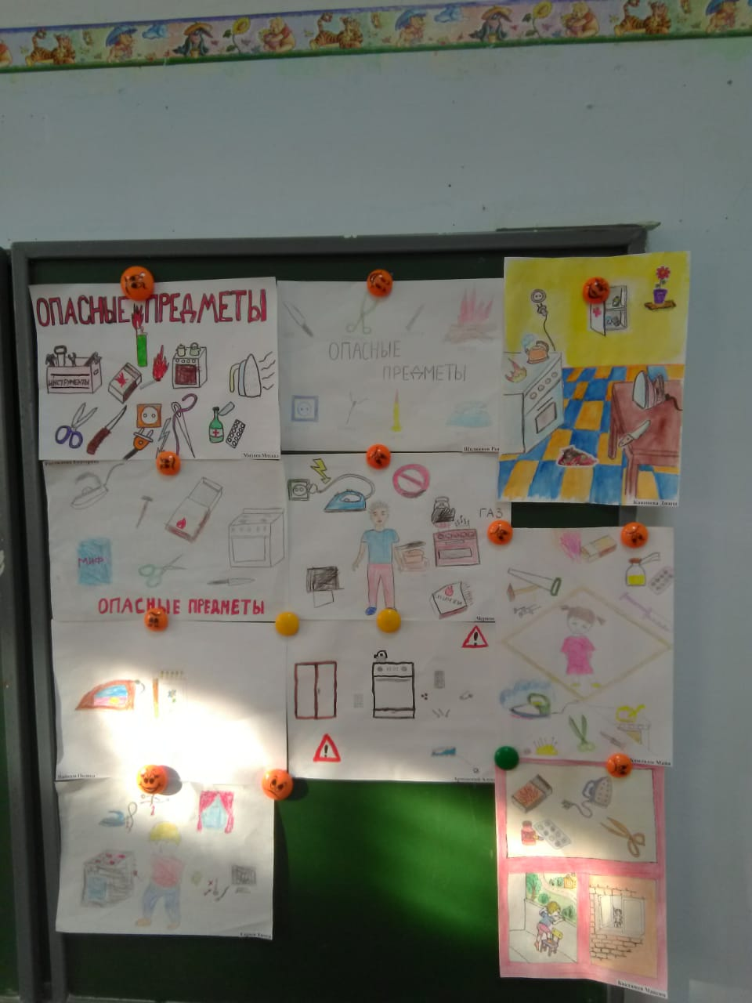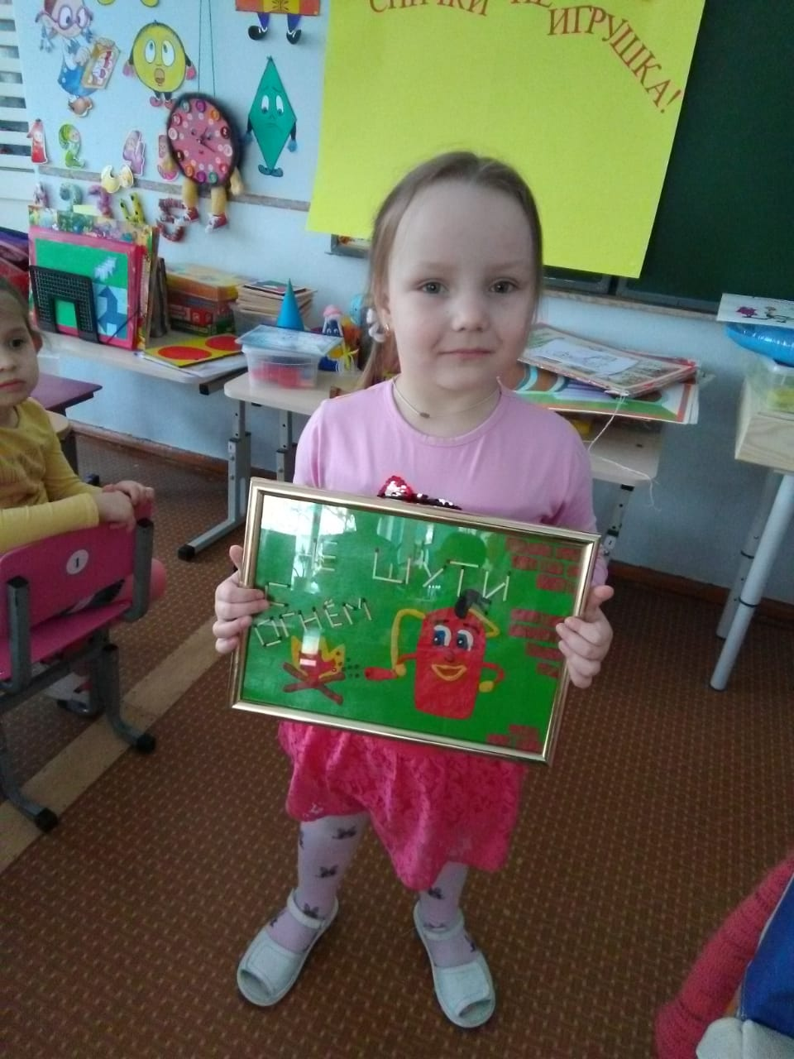
Правильному обращению со спичками учат плакаты, которые и в школе и в детском саду можно делать по группам. Совместно с детьми сделали плакат «Спички детям не игрушка». В процессе создания плаката дети узнали о предназначение спичек в доме, выяснили их опасность и остались довольны творческим процессом от создания плаката.
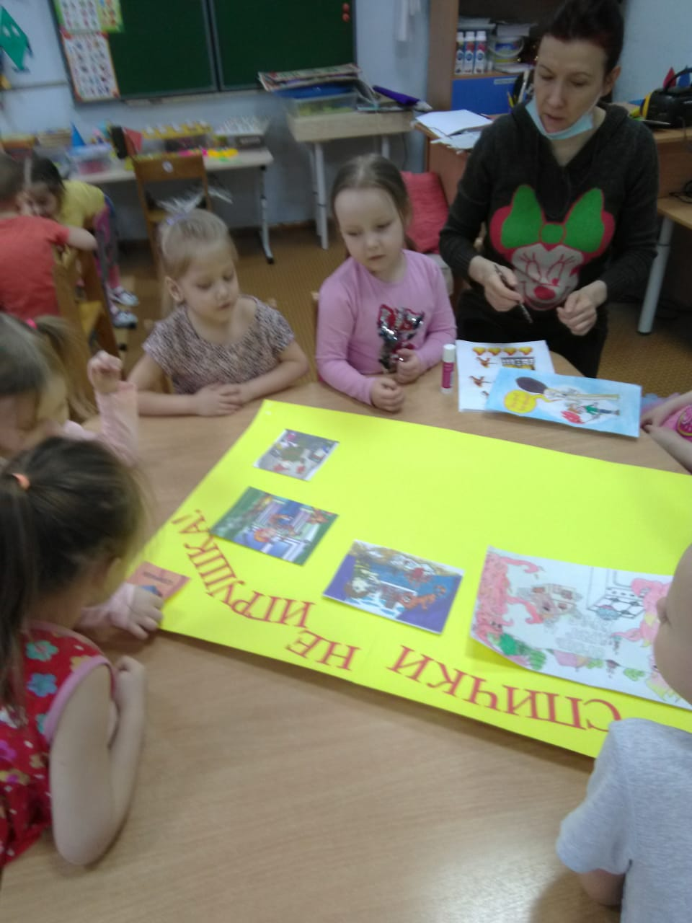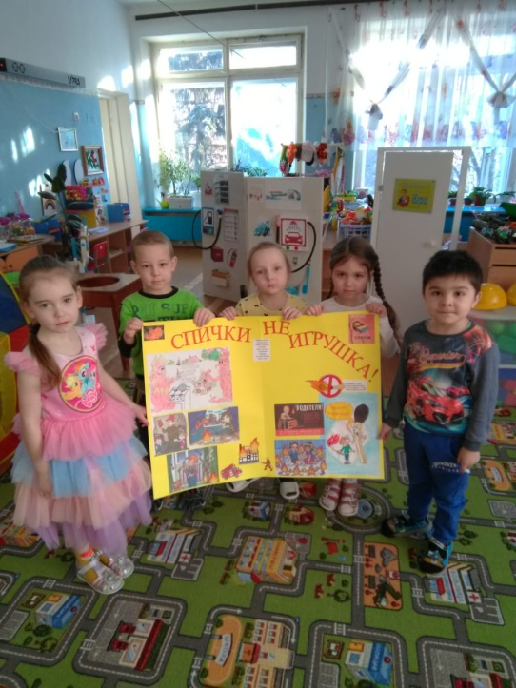
Сотрудничество детского сада с пожарной частью
В начале учебного года стартовал проект «Азбука пожарной безопасности»
В работе с детьми использовала разнообразные формы: ознакомление с научно-популярной и художественной литературой, дидактические игры, занятия, просмотр мультфильмов, составление творческих рассказов, подвижные игры, рассматривание плакатов и иллюстраций по пожарной тематике.
Как себя вести при пожарах самим и как помочь другим людям, лучше всего смогут объяснить детям спасатели пожарной охраны. Вот туда - то мы и отправились (экскурсия в пожарную часть).
Дети внимательно слушали рассказ об истории пожарной службы, об увлекательной, но очень трудной профессии - пожарного.
Спасатели МЧС познакомили дошкольников с машинами, оборудованием и средствами пожаротушения.

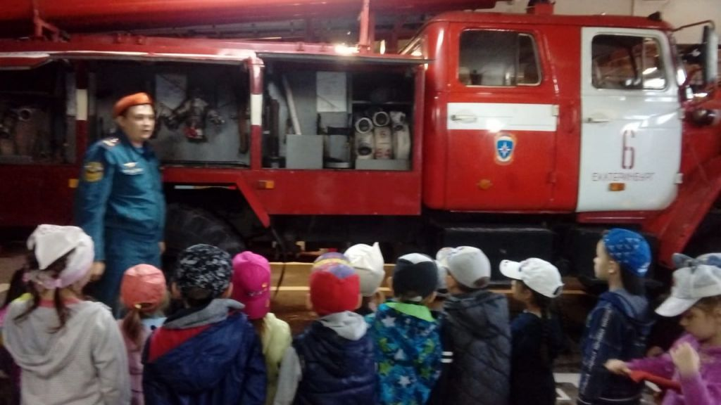

Подводя итоги сотрудничество с пожарной частью можно сделать вывод, что у детей сформировался фундамент знаний правил пожарной безопасности
А это наш " Центр безопасности"

